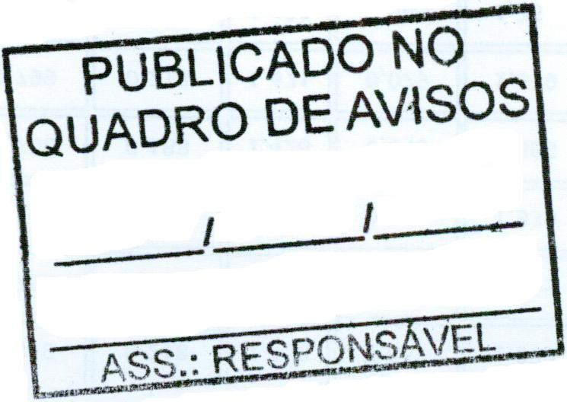
MUNICÍPIO DE CARATINGA /MG - Extrato da Ata de registro n° 138/2021 – Pregão Presencial Registro de Preço 073/2021. Objeto: aquisição de carnes, para atender as necessidades dos alunos matriculados na rede municipal de ensino, conforme solicitado pela Secretaria de Educação. Vencedor com menor preço por item: EMARTINS ATACADISTA LTDA - ME – Valor global: R$ 1.439.490,00 (um milhão quatrocentos e trinta e nove mil quatrocentos e noventa reais); Prazo de doze meses. Caratinga/MG, 06 de agosto de 2021. Elaine Teixeira Cardoso Alves – Sec. Mun. Educação Cultura e Esporte.

